Министерство науки и высшего образования Российской Федерации

**Федеральное государственное бюджетное образовательное учреждение**

**высшего образования**

«Владимирский государственный университет

имени Александра Григорьевича и Николая Григорьевича Столетовых»

(ВлГУ)

Кафедра информационных систем и программной инженерии

**Лабораторная работа №4**

**по дисциплине**

**«Технологии программирования»**

**ОСНОВЫ СОЗДАНИЯ WINDOWS-ПРИЛОЖЕНИЙ ДЛЯ ПЛАТФОРМЫ .NET**

**Выполнил**:

ст. гр. ПРИ-120

Д. А. Грачев

**Принял**:

Данилов В. В.

Владимир, 2021

ЦЕЛЬ РАБОТЫ

Изучить основные концепции и особенности построения Windows-приложений для платформы Microsoft .NET.

ВЫПОЛНЕНИЕ РАБОТЫ

**Предметная область:** «Морской грузовой порт» (примерные возможные объекты: порты, судна грузовые, пассажирские, речные объекты, грузы сотрудники, заказы на перевозку и т.д.);

1. Был изменен код, написанный под предыдущую лабораторную работу, для использования его в форме

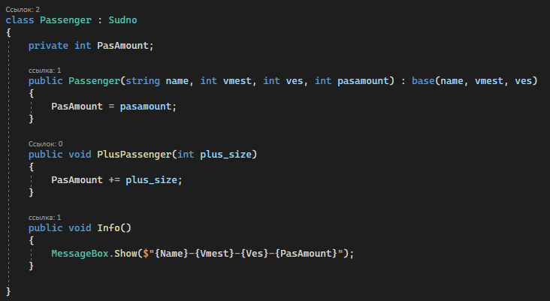

1. Был оформлен интерфейс основного меню с помощью редактора форм

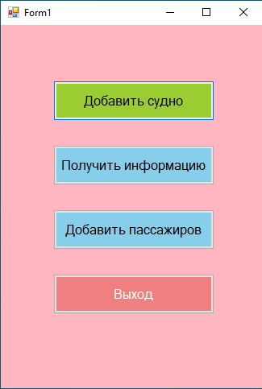

1. Был добавлен интерфейс подпунктов

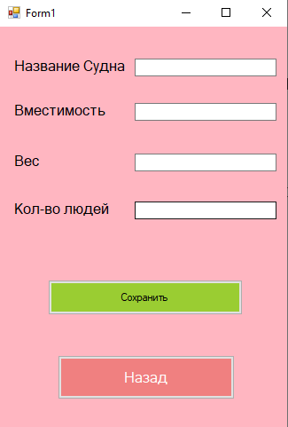 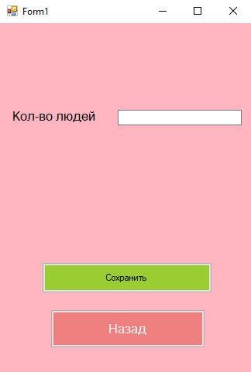

1. Были прописаны алгоритмы обработки нажатия кнопок, а также связь с классом

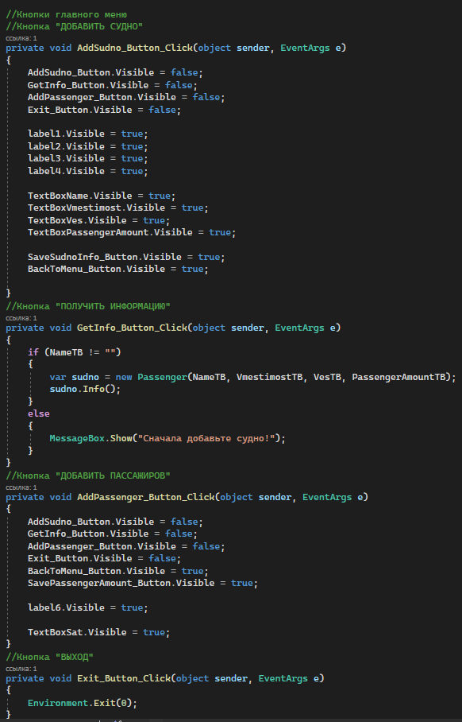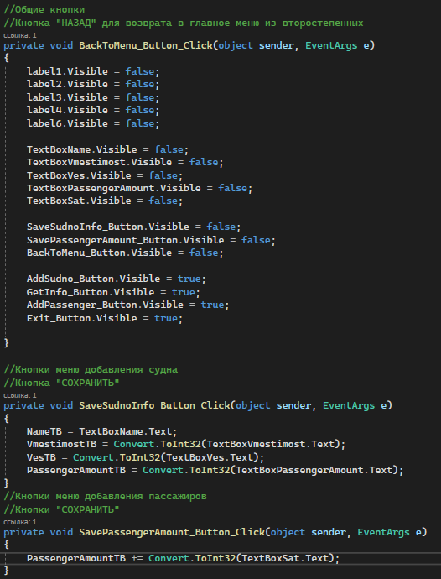

Листинг файла Form1.cs:

using System;

using System.Collections.Generic;

using System.ComponentModel;

using System.Data;

using System.Drawing;

using System.Linq;

using System.Text;

using System.Threading.Tasks;

using System.Windows.Forms;

using port_form;

namespace port_form

{

    public partial class Form1 : Form

    {

        public string NameTB = "";

        public int VmestimostTB;

        public int VesTB;

        public int PassengerAmountTB;

        public Form1()

        {

            InitializeComponent();

            label1.Visible = false;

            label2.Visible = false;

            label3.Visible = false;

            label4.Visible = false;

            label6.Visible = false;

            TextBoxName.Visible = false;

            TextBoxVmestimost.Visible = false;

            TextBoxVes.Visible = false;

            TextBoxPassengerAmount.Visible = false;

            TextBoxSat.Visible = false;

            SaveSudnoInfo_Button.Visible = false;

            SavePassengerAmount_Button.Visible = false;

            BackToMenu_Button.Visible = false;

        }

*//Кнопки главного меню*

*//Кнопка "ДОБАВИТЬ СУДНО"*

        private void AddSudno_Button_Click(object sender, EventArgs e)

        {

            AddSudno_Button.Visible = false;

            GetInfo_Button.Visible = false;

            AddPassenger_Button.Visible = false;

            Exit_Button.Visible = false;

            label1.Visible = true;

            label2.Visible = true;

            label3.Visible = true;

            label4.Visible = true;

            TextBoxName.Visible = true;

            TextBoxVmestimost.Visible = true;

            TextBoxVes.Visible = true;

            TextBoxPassengerAmount.Visible = true;

            SaveSudnoInfo_Button.Visible = true;

            BackToMenu_Button.Visible = true;

        }

*//Кнопка "ПОЛУЧИТЬ ИНФОРМАЦИЮ"*

        private void GetInfo_Button_Click(object sender, EventArgs e)

        {

            if (NameTB != "")

            {

                var sudno = new Passenger(NameTB, VmestimostTB, VesTB, PassengerAmountTB);

                sudno.Info();

            }

            else

            {

                MessageBox.Show("Сначала добавьте судно!");

            }

        }

*//Кнопка "ДОБАВИТЬ ПАССАЖИРОВ"*

        private void AddPassenger_Button_Click(object sender, EventArgs e)

        {

            AddSudno_Button.Visible = false;

            GetInfo_Button.Visible = false;

            AddPassenger_Button.Visible = false;

            Exit_Button.Visible = false;

            BackToMenu_Button.Visible = true;

            SavePassengerAmount_Button.Visible = true;

            label6.Visible = true;

            TextBoxSat.Visible = true;

        }

*//Кнопка "ВЫХОД"*

        private void Exit_Button_Click(object sender, EventArgs e)

        {

            Environment.Exit(0);

        }

*//Общие кнопки*

*//Кнопка "НАЗАД" для возврата в главное меню из второстепенных*

        private void BackToMenu_Button_Click(object sender, EventArgs e)

        {

            label1.Visible = false;

            label2.Visible = false;

            label3.Visible = false;

            label4.Visible = false;

            label6.Visible = false;

            TextBoxName.Visible = false;

            TextBoxVmestimost.Visible = false;

            TextBoxVes.Visible = false;

            TextBoxPassengerAmount.Visible = false;

            TextBoxSat.Visible = false;

            SaveSudnoInfo_Button.Visible = false;

            SavePassengerAmount_Button.Visible = false;

            BackToMenu_Button.Visible = false;

            AddSudno_Button.Visible = true;

            GetInfo_Button.Visible = true;

            AddPassenger_Button.Visible = true;

            Exit_Button.Visible = true;

        }

*//Кнопки меню добавления судна*

*//Кнопка "СОХРАНИТЬ"*

        private void SaveSudnoInfo_Button_Click(object sender, EventArgs e)

        {

            NameTB = TextBoxName.Text;

            VmestimostTB = Convert.ToInt32(TextBoxVmestimost.Text);

            VesTB = Convert.ToInt32(TextBoxVes.Text);

            PassengerAmountTB = Convert.ToInt32(TextBoxPassengerAmount.Text);

        }

*//Кнопки меню добавления пассажиров*

*//Кнопки "СОХРАНИТЬ"*

        private void SavePassengerAmount_Button_Click(object sender, EventArgs e)

        {

            PassengerAmountTB += Convert.ToInt32(TextBoxSat.Text);

        }

    }

}

Листинг файла Programm.cs:

using System;

using System.Collections.Generic;

using System.Linq;

using System.Threading.Tasks;

using System.Windows.Forms;

namespace port_form

{

    class Program

    {

*/// <summary>*

*/// Главная точка входа для приложения.*

*/// </summary>*

        [STAThread]

        static void Main()

        {

            Application.EnableVisualStyles();

            Application.SetCompatibleTextRenderingDefault(false);

            Application.Run(new Form1());

        }

    }

    abstract class Sudno

    {

        protected string Name;

        protected int Vmest;

        protected int Ves;

        protected Sudno(string name, int vmest, int ves)

        {

            Name = name;

            Vmest = vmest;

            Ves = ves;

        }

    }

    class Passenger : Sudno

    {

        private int PasAmount;

        public Passenger(string name, int vmest, int ves, int pasamount) : base(name, vmest, ves)

        {

            PasAmount = pasamount;

        }

        public void PlusPassenger(int plus_size)

        {

            PasAmount += plus_size;

        }

        public void Info()

        {

            MessageBox.Show($"{Name}-{Vmest}-{Ves}-{PasAmount}");

        }

    }

}

Скриншот работы программы представлен ниже

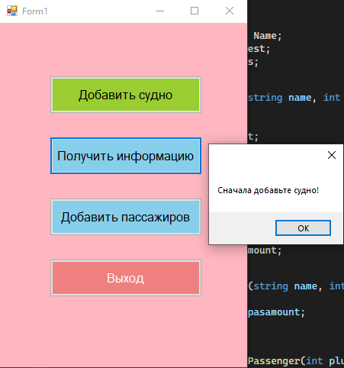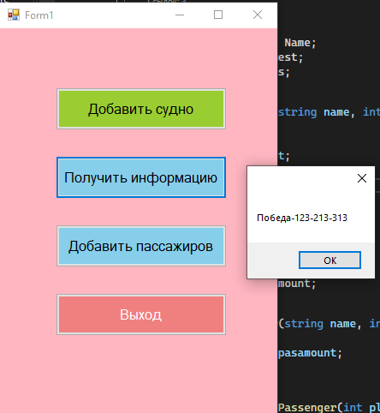

ВЫВОД

В ходе выполнения лабораторной работы были изучены основные концепции и особенности построения Windows-приложений для платформы Microsoft .NET.